RĪGAS VALSTS TEHNIKUMS
DATORIKAS NODAĻA
Izglītības programma: Programmēšana
Moduļa “Datu bāzu tehnoloģijas”
NOSLĒGUMA DARBS

Fitnesa un veselības pārvaldības lietotnes koncepcija
Datu uzskaites sistēma iPhone un Apple Watch platformām
Koncepcijas posms
Audzēknis: D. Kabaks
Rīga
2026./2027. m.g.
SATURS
IEVADS 3
1. UZDEVUMA NOSTĀDNE 4
1.1. Sistēmas funkcionalitāte 4
1.1.1. Vispārējā sistēmas funkcionalitāte 4
1.1.2. Datu pārvaldības funkcionalitāte 5
1.1.3. Funkcionalitāte datu izgūšanai un apstrādei 7
1.2. Sistēmas lietotāji un mijiedarbība ar sistēmu 8
1.2.1. Sistēmas lietotāji 8
1.2.2. Lietotāju uzvedība un mijiedarbība ar sistēmu 10
1.3. Nefunkcionālās prasības 13
2. SISTĒMAS KONCEPCIJAS IZVĒRTĒJUMS 14
3. KLAŠU DIAGRAMMA 15
NOBEIGUMS 16
INFORMĀCIJAS AVOTI 17
PIELIKUMI 18
1. pielikums. Lietošanas gadījumu diagramma 18
2. pielikums. Moveio UML klašu diagramma 20

IEVADS
Moveio ir plānota fitnesa un veselības pārvaldības lietotne iPhone lietotājiem. Tā paredzēta treniņu, soļu, sirdsdarbības, aktīvās enerģijas, uzņemtā ūdens un ķermeņa svara vēstures uzskaitei. Risināmā problēma ir vajadzība pārskatāmi sasaistīt dažādos laikos un no atšķirīgiem avotiem iegūtus datus ar personīgajiem mērķiem, nepieļaujot atkārtotu ierakstu ieskaitīšanu.
Esošo risinājumu publisko aprakstu salīdzinājumā aplūkoti Apple Health un MyFitnessPal. Apple Health ļauj pārskatīt veselības datus un to tendences [5]. MyFitnessPal nodrošina uztura uzskaiti un savienojumus soļu, svara un treniņu datu saņemšanai [6]. Tādēļ līdzīgu funkciju esamība pati par sevi nepamato jaunas lietotnes pārākumu. Moveio ieceres uzsvars ir ierobežots, pārskatāms aktivitāšu uzskaites risinājums ar skaidri parādītu ierakstu izcelsmi un mērķu periodiem.
Tiešā mērķauditorija ir fiziski aktīvi cilvēki, iesācēji un sportisti, kuri vēlas uzskaitīt savas aktivitātes un pārskatīt personīgo progresu. Administrators ir sistēmas uzturēšanas loma, nevis fitnesa pakalpojuma mērķauditorija. Treneris prototipā nav atsevišķa loma; klientu pārvaldība, treneru veidoti plāni un klienta progresa koplietošana paredzami tikai kā nākotnes attīstības iespējas.
Plānotais ieguvums ir iespēja vienuviet pārskatīt treniņu vēsturi, svara izmaiņas un ūdens patēriņa mērķu izpildi, saglabājot kontroli pār manuālajiem labojumiem. Lietojamības priekšrocība jāpārbauda ar prototipu; tā šajā posmā ir projektēšanas mērķis.
Šī dokumenta versija aptver sistēmas koncepciju, tās izvērtējumu un UML klašu modeli. Datu bāzes modeļi, realizācija un testēšana ir turpmākie darba posmi. Pilna tirgus izpēte iesniedzama atsevišķi; ievadā ietverts tikai publisko avotu salīdzinājuma kopsavilkums.

1. UZDEVUMA NOSTĀDNE
Noslēguma darba uzdevums ir izstrādāt fitnesa un veselības pārvaldības lietotnes Moveio koncepciju un datu bāzes sistēmas prototipu iPhone platformai, paredzot Apple Watch datu importu ar HealthKit palīdzību.
Sistēma risinās personīgo aktivitāšu uzskaiti, nodrošinot datu izcelsmes atšķiršanu, atkārtota importa drošību un noteikta perioda rezultātu salīdzināšanu ar mērķiem. Koncepcijā paredzētas trīs cilvēku lomas: viesis, reģistrēts lietotājs un administrators. Treneru funkcijas un Apple ID pieslēgšanās vērtējamas kā turpmākas attīstības iespējas.
iPhone lietotne nodrošinās personīgo datu ievadi, importu un analītiku. Apple Watch ir ārēja datu ieguves ierīce, savukārt HealthKit ir integrācijas saskarne [1]. Prototips importēs pulkstenī jau reģistrētus treniņus; atsevišķa Moveio watchOS lietotne un automātiska sporta veida noteikšana nav šī darba obligātais apjoms.
Personīgie veselības dati tiks glabāti iPhone lokālajā datubāzē, nodalot aktīvā konta ierakstus. Kontu un kopīgā treniņu veidu kataloga pārvaldība paredzēta atsevišķā administrēšanas daļā. Veselības mērījumi netiks nosūtīti administratora pārvaldības saskarnei. Mācību demonstrācijā administrēšanas darbības tiks pārbaudītas ar testa kontiem un sintētiskiem datiem.
Lietotne paredzēta personīgai uzskaitei un progresa salīdzināšanai. Tā nenodrošinās medicīnisku diagnozi, ārstēšanas ieteikumus vai pilnu uztura produktu katalogu.
Vienotās modelēšanas valodas (UML) klašu modelis ir aprakstīts 3. nodaļā. Nākamajā projektēšanas posmā jāizstrādā entītiju relāciju (ER) modelis Pitera Čena notācijā un loģiskā tabulu saišu shēma. Prototipā jābūt vismaz četrām savstarpēji saistītām pamattabulām, jāpamato trešās normālformas ievērošana un jāīsteno datu integritātes pārbaudes. Koncepcijas sadaļā konkrētas tabulas, lauki un atslēgas netiek noteiktas.

1.1. Sistēmas funkcionalitāte

1.1.1. Vispārējā sistēmas funkcionalitāte
Noslēguma darba ietvaros paredzētas šādas iespējas.
- Viesim apskatīt lietotnes iespēju un datu izmantošanas aprakstu, reģistrēties un pieslēgties esošam kontam. Viesim nav pieejami veselības dati un HealthKit imports.
- Reģistrētam lietotājam autentificēties ar e-pastu un paroli, izrakstīties un pārvaldīt savu profilu.
- Pievienot, apskatīt, labot un dzēst savus manuālos treniņus un ūdens ierakstus. Treniņam norādīt veidu, sākumu, beigas, pauzes un piezīmes; ūdenim — laiku un tilpumu mililitros.
- Importēt HealthKit pieejamos Apple Watch treniņus, soļus, sirdsdarbību un aktīvo enerģiju; parādīt datu avotu, importa stāvokli un pēdējā sekmīgā importa laiku.
- Pievienot svara mērījumus kilogramos ar mērījuma laiku, saglabājot vēsturi. Labot kļūdainu mērījumu vai dzēst to; jauna svara ievade nedrīkst pārrakstīt iepriekšējo nedēļu vērtības.
- Izvirzīt soļu, ūdens un treniņu ilguma mērķus konkrētam periodam; filtrēt treniņus un apskatīt mērķu izpildi, mēnešu kopsavilkumus un svara dinamiku.
- Reģistrētam lietotājam pieprasīt konta dzēšanu; administratoram pārvaldīt kontu statusus, treniņu veidu katalogu un tehnisko diagnostiku bez privāto mērījumu satura.

1.1.2. Datu pārvaldības funkcionalitāte
Lietotājam pieder profils, daudzi treniņi, mērījumi, ūdens ieraksti un mērķi. Katrs personīgais ieraksts pieder vienam lietotājam. Treniņu veidu katalogs ir kopīgs; vienam veidam var atbilst daudzi treniņi. Lietotājs izvēlas kataloga vērtību, bet nevar mainīt kopīgo katalogu.
Treniņam var būt daudzi sirdsdarbības mērījumi. Importā vispirms izmanto HealthKit pieejamo saistību ar treniņu [1]. Ja tās nav, mērījumu piesaista tikai tad, ja sakrīt lietotājs un avots un mērījuma laiks ietilpst tieši vienā treniņā. Neskaidru sakritību gadījumā to saglabā bez treniņa saistības. Ārpus treniņa veikti mērījumi ir pieļaujami; tos neiekļauj konkrēta treniņa vidējā pulsā.
Soļu un aktīvās enerģijas ieraksti attiecas uz laika intervālu un avotu. Dienas kopsavilkumi tiek aprēķināti no pieņemtajiem ierakstiem. Treniņa enerģijas kopsavilkumu nepieskaita dienas enerģijas mērījumiem vēlreiz. Prototipā vienam rādītājam izmanto vienu lietotāja izvēlētu Apple Watch datu avotu; citu avotu pārklājošos datus nesummē.
Mērķis pieder lietotājam un nosaka rādītāju, mērvienību, sasniedzamo vērtību un perioda robežas. Tā rezultātu iegūst no šī lietotāja attiecīgā perioda datiem. Sākta perioda mērķa vērtību saglabā vēsturei; izmaiņas piemēro nākamajam periodam. Svara vēsture ir atsevišķu datētu mērījumu virkne, bet profilā redzamais aktuālais svars ir jaunākais spēkā esošais mērījums.
Katram ierakstam saglabā izcelsmi — manuāla ievade vai HealthKit imports —, avotu, mērījuma un saglabāšanas laiku. Importētā ieraksta sākotnējos datus nodala no lietotāja labojumiem. Šajā posmā nav noteiktas tabulas vai primāro un ārējo atslēgu lauki.
Datu pievienošana labošana un dzēšana
Datu pievienošana (INSERT): viesis izveido kontu; reģistrēts lietotājs pievieno savus treniņus, ūdens un svara mērījumus un mērķus; integrācija pievieno pieejamos HealthKit objektus; administrators pievieno kataloga treniņu veidus.
Datu labošana (UPDATE): lietotājs labo savu profilu, manuālos ierakstus un atļautos importēto treniņu datus. Mērķu izmaiņas piemēro nākamajam periodam. Administrators maina konta statusu un kataloga aprakstus, bet nelabo privātos veselības datus.
Datu dzēšana (DELETE): lietotājs dzēš kļūdainus manuālos ierakstus un savus mērķus, apzinoties, ka dzēstā mērķa vēsture vairs nebūs pieejama. Importēta ieraksta izslēgšanai saglabā atzīmi pret atkārtotu ielādi. Administrators var dzēst neizmantotu kataloga vērtību; izmantotu vērtību deaktivizē. Konta dzēšanas pieprasījumu apstrādā, neapskatot veselības ierakstus.
Sinhronizēto ierakstu atpazīšana
HealthKit katram objektam piešķir universāli unikālu identifikatoru (UUID) [4]. Importētā treniņa vai sensora mērījuma atpazīšanai izmanto lietotāja konta, avota sistēmas HealthKit un objekta UUID kombināciju. Vienāda kombinācija atkārtotā importā nedrīkst izveidot jaunu ierakstu. Vienāds laiks vai pulsa vērtība pati par sevi nav dublikāta pierādījums. Manuāli ievadītam ierakstam lietotne izveido savu nemainīgu identifikatoru.
Katram importējamam datu tipam un nemainīgam atlases nosacījumam glabā pēdējo sekmīgi apstrādāto HealthKit turpinājuma marķieri jeb anchor. HKAnchoredObjectQuery ļauj saņemt jaunus un dzēstus objektus kopš iepriekšējā marķiera [3]. Mainot kontu, avota filtru vai datu atlases apjomu, iepriekšējo marķieri neizmanto neatbilstošam vaicājumam.
Nepabeigta un atkārtota sinhronizācija
Datus apstrādā porcijās. Vienas porcijas ierakstu saglabāšana, dzēšanas atzīmju apstrāde un jaunā marķiera saglabāšana notiek vienā datubāzes transakcijā. Kļūmes gadījumā visu porciju atceļ. Agrāk apstiprinātās porcijas paliek saglabātas, bet atkārtojums sākas no pēdējā apstiprinātā marķiera. Dublikātu pārbaude darbojas arī pilnas atkārtotas ielādes laikā.
Piemēram, 40 minūšu treniņam ir importēts treniņa ieraksts un 100 pulsa mērījumi. Pārrāvuma dēļ nākamie 50 mērījumi nav apstiprināti. Atkārtojot importu, jau zināmos objektus atpazīst, bet trūkstošos pievieno. Treniņš vēsturē parādās vienreiz. Dažādu datu tipu imports var beigties atšķirīgā laikā, tāpēc treniņu saglabā arī tad, ja pulsa dati vēl nav pieejami.
Lietotājs redz stāvokli “Sinhronizē”, “Atjaunināts līdz pēdējai pārbaudei”, “Gaida atkārtošanu” vai “Dati nav pieejami”, kā arī pēdējās pārbaudes laiku. Sekmīga pārbaude neapliecina, ka ierīce ierakstījusi visus iespējamos mērījumus. Ja nav pulsa, rāda “Nav datu”, nevis nulli. Vēlāk saņemtie mērījumi papildina esošo treniņu un izraisa pārrēķinu.
Avota izmaiņas un lietotāja labojumi
Lietotājs var labot importēta treniņa parādāmo veidu, laiku un piezīmes, bet ne sākotnējā sensora mērījuma vērtību. Labojumus glabā atsevišķi kopā ar laiku; aprēķinos lieto lietotāja apstiprināto versiju. Ja avota ieraksts mainās, lietotāja labojumu automātiski nepārraksta. Lietotne piedāvā saglabāt savu versiju vai pieņemt avota vērtības.
HealthKit objekti ir nemaināmi [1]; avota labojums var ienākt kā vecā objekta dzēšana un jauns objekts ar citu UUID. Ja nav uzticamas aizstāšanas saites, sistēma tos automātiski neapvieno: veco izslēdz no statistikas un jauno importē. Vecā ieraksta lietotāja labojumu saglabā kā konfliktu pārskatīšanai. Lietotnē paslēptam importētam ierakstam saglabā izslēgšanas atzīmi, lai atkārtots imports to neatjaunotu. Prototips neveic izmaiņu ierakstīšanu atpakaļ HealthKit.

1.1.3. Funkcionalitāte datu izgūšanai un apstrādei
Visos vaicājumos atlasa tikai aktīvā lietotāja datus un izslēdz dzēstus, paslēptus un neapstiprinātus ierakstus. Laiku glabā UTC, bet dienas, mēnešus un mērķu periodus nosaka profila laika joslā; prototipa sākotnējā vērtība ir Europe/Riga. Periodi ietver sākumu un neietver beigas. Aktīvam mērķim saglabā tā izveides laika joslu, lai ceļojums nemainītu agrākā perioda robežas.
Treniņa ilgums ir aktīvais ilgums bez pauzēm. Importam izmanto avota norādīto ilgumu, bet manuālai ievadei — beigu un sākuma starpību, atņemot ievadītās pauzes. Vidējais pulss ir treniņam piesaistīto derīgo sirdsdarbības mērījumu aritmētiskais vidējais no treniņa sākuma līdz beigām, izslēdzot zināmos paužu intervālus. Tas ir pieejamo mērījumu vidējais, nevis laikā svērts vidējais. Parāda arī mērījumu skaitu; bez mērījumiem vērtība nav noteikta.
Strukturētās vaicājumu valodas (SQL) konstrukcijas turpmāk norādītas kā plānotais prasību realizācijas veids; izpildāmus vaicājumus izstrādās pēc datu modeļa apstiprināšanas. Kopējā tabulas izteiksme turpmāk apzīmēta ar CTE.
- Atlasīt savus treniņus, kuri sākas izvēlētajā periodā AND ir vismaz 20 minūtes ilgi AND ir skriešanas OR riteņbraukšanas veida, grupējot veidu nosacījumu iekavās; ar NOT izslēgt paslēptos ierakstus. Rezultātus kārtot pēc sākuma laika dilstoši. Nodrošināt lietotāja izvēlētu veidu un ilguma robežu, izmantojot SELECT un WHERE.
- Atlasīt lietotāja treniņus izvēlētajā periodā pēc sākuma laika kopā ar treniņa veidu, aktīvo ilgumu, vidējo pulsu un mērījumu skaitu. Apvienot treniņus ar katalogu un pulsa datiem, izmantojot LEFT JOIN, lai saglabātu arī treniņus bez pulsa; grupēt pēc treniņa un lietot AVG un COUNT.
- Aprēķināt katra mēneša treniņu skaitu un kopējo aktīvo ilgumu izvēlētajā gadā ar GROUP BY, COUNT un SUM. Prototipā visu treniņu ieskaita tā sākuma mēnesī, arī tad, ja tas beidzas nākamajā mēnesī. Mēnešus bez treniņiem attēlo ar nulli.
- Atlasīt tikai tos mēnešus, kuros kopējais treniņu ilgums ir vismaz 600 minūtes un treniņu skaits ir vismaz 8. Vispirms grupēt pa mēnešiem, pēc tam lietot HAVING SUM(ilgums) ≥ 600 un COUNT(treniņi) ≥ 8. Tas ir grupas, nevis atsevišķa ieraksta nosacījums.
- Aprēķināt katras dienas ūdens summu un salīdzināt to ar attiecīgajā dienā spēkā esošo ūdens mērķi. Ūdens ierakstus vispirms apkopot CTE, pēc tam sasaistīt ar mērķiem; rezultātā parādīt ml, mērķa ml un izpildes procentu. Dienu bez ievadēm uzskatīt par 0 ml, bet dienai bez mērķa procentu nerēķināt.
- Atlasīt izvēlētā perioda dienas, kuru soļu skaits pārsniedz tā paša perioda vidējo dienas soļu skaitu. CTE izveidot dienu kopsavilkumus, apakšvaicājumā aprēķināt vidējo. Dienas ar nezināmu datu pieejamību izslēgt gan no salīdzinājuma, gan vidējā; parādīt izmantoto dienu skaitu.
- Atlasīt svara mērījumus hronoloģiski un aprēķināt starpību starp perioda pēdējo un pirmo mērījumu. Ar apakšvaicājumiem noteikt robežmērījumus; ja ir mazāk par diviem mērījumiem, izmaiņu nerēķināt. Vienā dienā veiktus atšķirīgus mērījumus saglabāt atsevišķi.
Soļu un enerģijas intervālam, kas šķērso dienas robežu, prototips vērtību sadala proporcionāli intervāla ilgumam katrā dienā un atzīmē to kā aprēķinātu sadalījumu. Apvienojot vairākas mērījumu grupas, katru vispirms agregē atsevišķi, lai JOIN nevairotu summējamās rindas.

1.2. Sistēmas lietotāji un mijiedarbība ar sistēmu

1.2.1. Sistēmas lietotāji
Viesis
Viesis ir neautentificēts cilvēks. Viņa mērķis ir iepazīties ar lietotni un izveidot kontu vai pieslēgties esošam kontam. Pieejams publiskais iespēju apraksts, datu izmantošanas skaidrojums un reģistrācijas un pieslēgšanās formas. Viesis nedrīkst skatīt vai mainīt personīgos datus, pārvaldīt katalogu vai sinhronizēt HealthKit datus.
Reģistrēts lietotājs
Reģistrēts lietotājs pārvalda tikai savus datus: profilu, treniņus, ūdens un svara ierakstus, mērķus un HealthKit savienojuma iestatījumus. Viņš var skatīt savu analītiku, labot manuālos ierakstus, piemērot atļautos labojumus importētiem treniņiem un izslēgt kļūdainus importus no statistikas. Viņam nav pieejama citu lietotāju informācija vai administrēšanas rīki.
Sistēmas administrators
Sistēmas administrators pārvalda konta statusu, treniņu veidu katalogu un tehnisko diagnostiku. Kontu sarakstā pieejama tikai uzdevumam vajadzīgā informācija: konta atsauce, reģistrācijas e-pasts, izveides laiks un statuss. Kataloga ierakstu, uz kuru atsaucas treniņi, deaktivizē, saglabājot tā vēsturisko nozīmi.
Administrators var bloķēt kontu vai apstrādāt lietotāja iesniegtu konta dzēšanas pieprasījumu, bet nevar atvērt šī lietotāja veselības ierakstus. Tehniskajā diagnostikā izmanto kļūdas kodu, laiku, lietotnes versiju un operācijas rezultātu bez mērījumu satura. Prototipā nav administratora funkcijas “skatīt visus veselības datus” vai iespējas pārslēgties uz lietotāja sesiju.
Tehniska datubāzes uzturēšana nav atsevišķa tiesība lasīt privātos datus. Personīgo datu migrācijas izpilda lietotne ierīcē, savukārt administratora piekļuve attiecas uz kontu un kataloga daļu. Konta dzēšanas procesā lietotne izdzēš attiecīgā konta lokālos ierakstus un kešu; HealthKit avota dati paliek nemainīti. Ja ierīce ir bezsaistē, attālināta dzēšana nav uzreiz garantējama.
Ārējās sistēmas un ierīces
Apple Watch iegūst fizisko aktivitāšu mērījumus un ļauj lietotājam reģistrēt treniņu. Tas nav cilvēka lietotāja loma un nesaņem administratora vai reģistrēta lietotāja piekļuves tiesības Moveio sistēmā. Sensori neveic tiešu rakstīšanu Moveio datubāzē.
HealthKit ir ārējais integrācijas dalībnieks, ar kuru sazinās iPhone lietotne. Datu plūsma ir Apple Watch iegūtie mērījumi, Apple veselības datu glabātuve un Moveio imports. Datu pieejamība ir atkarīga no ierīču sinhronizācijas un lietotāja atļaujām. Moveio nevar garantēt, ka pulksteņa dati nonāks iPhone tūlīt pēc treniņa [1].
Lietotne pieprasa piekļuvi tikai nepieciešamajiem datu tipiem. HealthKit privātuma dēļ tukša lasīšanas atbilde pati par sevi neļauj droši secināt, ka lietotājs atteicis atļauju [2]. Tāpēc lietotne rāda “Dati nav pieejami” un piedāvā pārbaudīt atļaujas, nevis apgalvo, ka tās noteikti liegtas.
Autentificēšanās un diagrammas skaidrojums
Personīgā profila, datu un analītikas apskatei nepieciešama derīga lietotāja sesija; administrēšanai — derīga administratora sesija. Autentificēšanās ir patstāvīgs lietošanas gadījums, ko izpilda, ja sesijas nav vai tā vairs nav derīga. Katrā analītikas atvēršanas reizē atkārtota paroles ievade nav paredzēta. Diagrammā nav «include» saites no analītikas uz autentificēšanos.
Lietotāju darbības ir attēlotas 1. pielikuma 1. attēlā, savukārt atsevišķs HealthKit integrācijas skats — 1. pielikuma 2. attēlā. Automātiskā sinhronizācija attēlota kā ārēja integrācija, nevis kā cilvēka loma vai datu saglabāšanas tehnisks solis. UML apzīmējumiem izmantota specifikācija [7].
Aktieru mantošana nav izmantota: viesis apzīmē sesijas neesamību, administrators nepārņem personīgo veselības datu pārvaldību. Autentificēšanās ir kopīgs atsevišķs gadījums, un personīgajām funkcijām nav «include» saites uz to. Ūdens mērķa sasniegšanas paziņojums ir nosacīta sistēmas atbilde scenārijā, nevis atsevišķs lietotāja mērķis; tādēļ «extend» saite nav nepieciešama.

1.2.2. Lietotāju uzvedība un mijiedarbība ar sistēmu
S1 Viesa iepazīšanās ar sistēmu
Dalībnieks: viesis. Priekšnosacījums: lietotne atvērta bez derīgas sesijas. Ierosinātājs: pirmā lietotnes atvēršana.
1. Viesis apskata lietotnes iespēju un datu izmantošanas aprakstu.
2. Izvēloties personīgo analītiku, viesis saņem aicinājumu reģistrēties vai pieslēgties; privātie dati netiek parādīti.
Alternatīvas un kļūdas: bez tīkla publiskais lietotnē iekļautais apraksts paliek pieejams, bet reģistrāciju pabeigt nevar. Rezultāts: viesis ir iepazinies ar lietotni, un personīgie dati paliek aizsargāti.
S2 Konta izveide un datu piekļuves iestatīšana
Dalībnieki: viesis, pēc reģistrācijas — reģistrēts lietotājs; HealthKit.
Priekšnosacījumi: Lietotne ir instalēta; reģistrācijai ir tīkla savienojums.
Ierosinātājs: Lietotājs izvēlas reģistrēties.
1. Lietotājs ievada e-pastu un paroli; sistēma pārbauda ievadi un konta izveides rezultātu.
2. Pēc autentificēšanās lietotājs aizpilda profilu un pēc izvēles pievieno pirmo datēto svara mērījumu.
3. Lietotājs izvēlas HealthKit importu. Lietotne paskaidro datu izmantošanas nolūku un atver sistēmas atļauju pieprasījumu.
4. Lietotne mēģina ielasīt pieejamos datus un parāda rezultātu un pārbaudes laiku.
Alternatīvas un kļūdas: Ja e-pasts jau izmantots vai nav savienojuma, kontu atkārtoti neveido un parāda paziņojumu. Ja HealthKit nav pieejams vai atgriež tukšu rezultātu, saglabā manuālās ievades iespējas un piedāvā pārbaudīt datu esamību un atļaujas.
Rezultāts: Ir izveidots konts; profils saglabāts un importa pieejamība lietotājam saprotami parādīta.
S3 Treniņa reģistrēšana un automātisks imports
Dalībnieks: Lietotājs, Apple Watch un HealthKit.
Priekšnosacījumi: Ir aktīvs konts un iestatīts imports; pulkstenī pieejama treniņu reģistrēšana.
Ierosinātājs: Lietotājs pulksteņa treniņu lietotnē sāk skriešanu.
1. Lietotājs pulkstenī sāk, vajadzības gadījumā pauzē un beidz treniņu. Sākumu un beigas nosaka saglabātā treniņa laiki, nevis Moveio minējums pēc pulsa.
2. Kad treniņš ir pieejams iPhone HealthKit, Moveio sāk importu, saņemot izmaiņu paziņojumu vai lietotājam atverot lietotni un izvēloties atjaunināt datus.
3. Lietotne atpazīst treniņu pēc avota identitātes, saglabā to un piesaista pieejamos mērījumus. Katru porciju apstiprina kopā ar turpinājuma marķieri.
4. Lietotājs atver treniņu un redz laiku, ilgumu, datu izcelsmi, pieejamo vidējo pulsu un importa stāvokli.
Alternatīvas un kļūdas: Ja nav pabeigta treniņa ieraksta, Moveio neveido izdomātu beigu laiku. Ja trūkst pulsa, treniņš paliek vēsturē ar “Nav datu”. Ja savienojums vai imports pārtrūkst, saglabā iepriekš apstiprināto un vēlāk atkārto importu; ja HealthKit vēl nav saņēmis datus, lietotne gaida nākamo pārbaudi.
Rezultāts: Viens treniņš ir reģistrēts vienreiz; vēlāk pienākušie mērījumi papildina to un atjauno statistiku.
S4 Manuāla treniņa pārvaldība
Dalībnieks: Reģistrēts lietotājs.
Priekšnosacījumi: Ir derīga sesija.
Ierosinātājs: Lietotājs izvēlas pievienot vai labot treniņu.
1. Lietotājs izvēlas veidu un ievada sākumu, beigas un pauzes. Sistēma pārbauda vērtības un aprēķina aktīvo ilgumu.
2. Pēc saglabāšanas treniņš parādās vēsturē ar izcelsmi “Manuāli”. Labojot ierakstu, pārrēķina saistītos kopsavilkumus.
3. Dzēšot treniņu, lietotājs apstiprina darbību. Ierakstu izslēdz no vēstures un statistikas.
Alternatīvas un kļūdas: Nederīgu laika intervālu nesaglabā. Ja vēlāk importē līdzīgu treniņu, sistēma to atzīmē kā iespējamu dublikātu, bet nesapludina tikai pēc laika sakritības; lietotājs izvēlas statistikā atstājamo ierakstu.
Rezultāts: Treniņa dati un no tiem atkarīgie rezultāti atbilst apstiprinātajai ievadei.
S5 Ūdens ievade un mērķa pārbaude
Dalībnieks: Reģistrēts lietotājs.
Priekšnosacījumi: Ir derīga sesija; paziņojumam vajadzīgs šīs dienas ūdens mērķis.
Ierosinātājs: Lietotājs pievieno izdzertā ūdens daudzumu.
1. Lietotājs norāda ml un laiku; sistēma pārbauda pozitīvu vērtību un saglabā ierakstu.
2. Lietotne pārrēķina dienas summu un, ja ir mērķis, tā izpildes procentu.
3. Ja mērķis sasniegts pirmoreiz šajā periodā, lietotne parāda paziņojumu lietotnes saskarnē un reģistrē, ka tas parādīts.
Alternatīvas un kļūdas: Kļūdaina ievade paliek labojama un netiek ieskaitīta. Bez mērķa parāda tikai summu. Ieraksta labošana pārrēķina progresu, bet atkārtoti neizsauc jau parādītu paziņojumu.
Rezultāts: Saglabāta ievade un aktualizēts dienas progress; paziņojums ir nosacīta sistēmas atbilde.
S6 Svara vēsture un progresa apskate
Dalībnieks: Reģistrēts lietotājs.
Priekšnosacījumi: Ir derīga sesija.
Ierosinātājs: Lietotājs pievieno svaru vai atver analītiku.
1. Jaunu svaru saglabā ar mērījuma datumu un laiku kā atsevišķu ierakstu; iepriekšējie mērījumi paliek vēsturē.
2. Lietotājs izvēlas periodu. Lietotne atlasa viņa datus, aprēķina definētos kopsavilkumus un parāda svara izmaiņu.
Alternatīvas un kļūdas: Ja ir tikai viens svara mērījums, rāda vērtību bez izmaiņu aprēķina. Ja sesija vairs nav derīga, pirms personīgo datu parādīšanas pieprasa autentificēties.
Rezultāts: Lietotājs redz izvēlētā perioda rezultātus, nezaudējot agrākos mērījumus.
S7 Administratora darbs ar katalogu
Dalībnieks: administrators. Priekšnosacījums: derīga administratora sesija. Ierosinātājs: nepieciešams papildināt vai labot treniņu veidu katalogu.
1. Administrators ievada veida nosaukumu un aprakstu; sistēma pārbauda obligātās vērtības un neatļauj dublējošu nosaukumu.
2. Administrators saglabā izmaiņas. Sistēma atjaunina katalogu un reģistrē darbību tehniskajā žurnālā.
3. Mēģinot dzēst izmantotu veidu, administrators saņem skaidrojumu un var to deaktivizēt, saglabājot treniņu vēstures atsauces.
Alternatīvas un kļūdas: ja sesijai nav administratora tiesību, darbību noraida. Rezultāts: katalogs atjaunināts, neapskatot lietotāju veselības datus.
S8 Konta statusa un kļūmju pārvaldība
Dalībnieks: administrators. Priekšnosacījums: derīga administratora sesija. Ierosinātājs: saņemts konta dzēšanas pieprasījums vai tehniska kļūme.
1. Administrators pārbauda pieprasījuma piederību kontam un apskata tikai konta identifikācijai vajadzīgos datus.
2. Administrators apstiprina pieprasīto konta darbību. Sistēma reģistrē tās rezultātu; lokālo datu dzēšanu lietotne izpilda pēc pieprasījuma saņemšanas.
3. Kļūmes gadījumā administrators apskata tehniskos kodus un lietotnes versiju, nepieprasot pulsa, svara vai treniņu vēstures saturu.
Alternatīvas un kļūdas: nepārbaudītu konta dzēšanas pieprasījumu neizpilda; ja ierīce ir bezsaistē, uzrāda nepabeigtu dzēšanu. Rezultāts: konta darbība ir izsekojama, privātie mērījumi nav pieejami administratoram.

1.3. Nefunkcionālās prasības
Tālāk noteiktie rādītāji ir prototipa pieņemšanas kritēriji. Tie jāpārbauda testēšanā; tie nav jau sasniegtu rezultātu apgalvojumi.
Veiktspēja un lietojamība
- NF1. Uz pārbaudei izvēlētā fiziskā iPhone treniņu saraksta un viena gada kopsavilkuma 95. procentiles atbildes laikam jābūt līdz 2 sekundēm, izmantojot 10 000 treniņu un 1 000 000 pulsa mērījumu testa kopu. Katrā pārbaudē veic 20 atkārtojumus un pieraksta ierīci un operētājsistēmas versiju.
- NF2. Ūdens daudzuma pievienošanai no sākuma skata nepieciešamas ne vairāk kā trīs lietotāja darbības. Kļūdas paziņojums norāda labojamo vērtību un iemeslu. Būtisko stāvokļu nozīmi nedrīkst attēlot tikai ar krāsu; galvenajām vadīklām jābūt pieejamības nosaukumiem un jāatbalsta palielināts teksts.
Uzticamība un datu kvalitāte
- NF3. Atkārtoti importējot to pašu testa datu kopu trīs reizes, treniņu un mērījumu skaits un statistikas summas nemainās. Mākslīgi pārtraucot importu porcijas vidū, atsākšana dod tādu pašu rezultātu kā nepārtraukts imports.
- NF4. Ūdens un svara vērtībām jābūt pozitīvām, treniņa beigām — pēc sākuma, paužu summai — mazākai par kopējo laiku. Neatbilstošu manuālo ievadi nesaglabā. Neapstrādājams importēts ieraksts aptur attiecīgo porciju un parāda kļūdu; to nedrīkst klusi ieskaitīt statistikā.
- NF5. Bez interneta jau autentificēts lietotājs var apskatīt lokālos datus un saglabāt manuālos ierakstus. Konta reģistrācija un kataloga atjaunināšana prasa savienojumu. Ja HealthKit dati vēl nav pieejami, pēdējie saglabātie dati paliek redzami ar to aktualitātes laiku.
Piekļuves kontrole un aizsardzība
- NF6. Katram personīgo datu pieprasījumam pārbauda aktīvo kontu. Testā konts A nedrīkst izgūt vai mainīt konta B ierakstus, arī iesniedzot sveša ieraksta atsauci. Pēc izrakstīšanās iepriekšējā konta skati un atmiņas kešs jānotīra.
- NF7. Paroles neglabā atklātā tekstā; autentifikācijas daļā izmanto parolēm paredzētu vienvirziena jaucējfunkciju ar individuālu sāli. Sesijas noslēpumus glabā Keychain. Lokālajai datubāzei piemēro iOS failu datu aizsardzību; tīkla pieprasījumiem izmanto šifrētu savienojumu.
- NF8. Administratora saskarne un tās API nedrīkst izdot svaru, pulsu, ūdens ierakstus vai treniņu vēsturi. Žurnālos nedrīkst iekļaut paroles, sesijas noslēpumus vai veselības mērījumu saturu. Administrēšanas darbībām reģistrē izpildītāju, laiku, darbību un rezultātu.
Saderība un atjaunošana
- NF9. Prototips jāpārbauda uz fiziska iPhone ar HealthKit atbalstu un ar to saderīga Apple Watch. Precīzās ierīces un sistēmu versijas norāda testēšanas pārskatā. Bez pulksteņa jādarbojas manuālās uzskaites funkcijām.
- NF10. Pirms lokālās datubāzes struktūras maiņas izveido aizsargātu atjaunošanas kopiju. Testā neveiksmīga migrācija nedrīkst iznīcināt sākotnējos ierakstus. Kopija paliek lietotāja ierīces aizsargātajā glabātuvē; tā nenodrošina atjaunošanu pēc ierīces nozaudēšanas.

2. SISTĒMAS KONCEPCIJAS IZVĒRTĒJUMS
Sistēmas stipro un vājo pušu, iespēju un draudu (SVID) analīze balstīta aprakstītajā koncepcijā un ievadā minētajā līdzīgo risinājumu salīdzinājumā. 2.1. tabulā nodalītas iekšējās īpašības no ārējiem apstākļiem; plānotās priekšrocības vēl jāpārbauda prototipā.
2.1. tabula
Moveio koncepcijas SVID analīze
Kategorija | Pamatojums
Stiprās puses | Skaidra datu izcelsme un atkārtota importa pārbaude mazina dublikātu risku. Datēta svara vēsture un mērķu periodi ļauj salīdzināt progresu. Privāto datu lokāla glabāšana ierobežo administratoram pieejamo informāciju.
Vājās puses | Prototips paredzēts iPhone; automātiskai datu ieguvei vajadzīgs saderīgs pulkstenis. Nav pilna uztura kataloga vai attālinātas veselības datu atjaunošanas pēc ierīces zuduma. Faktiskā lietojamība un veiktspēja vēl nav pārbaudīta.
Iespējas | Turpmāk var izstrādāt treneru un klientu sadarbību ar skaidrām piekļuves atļaujām, datu eksportu un atsevišķu watchOS lietotni. Apple ID pieslēgšanās var samazināt konta izveides darbību skaitu; tā nav šī prototipa prasība.
Draudi | Apple saskarņu vai piekļuves noteikumu izmaiņas var prasīt integrācijas pārstrādi. Ierīces zudums var izraisīt lokālo datu zudumu. Apple Health un MyFitnessPal plašā funkcionalitāte var mazināt lietotāju motivāciju izmantot papildu lietotni.
Koncepcija ir piemērota mācību prototipam, jo uzskaites objekti ir savstarpēji saistīti un paredzētie aprēķini ļauj pārbaudīt datu integritāti un SQL izmantošanu. Pirmajā realizācijā prioritāte piešķirama ierakstu pareizībai un atkārtojamu rezultātu iegūšanai; tikai pēc tam lietderīgi paplašināt integrācijas un lietotāju lomas.

3. KLAŠU DIAGRAMMA
Pilnā Moveio UML klašu diagramma ir 2. pielikumā. Tā vienā skatā parāda personīgo datu klases, lietotāju piekļuvi sistēmas darbībām un HealthKit importa loģiku.

NOBEIGUMS
Koncepcijas posmā precizēta Moveio mērķauditorija, trīs cilvēku lietotāju lomas un HealthKit integrācijas dalībnieks. Definētas personīgo datu saistības, svara vēstures saglabāšana, atkārtotas sinhronizācijas un labojumu konfliktu noteikumi. Datu izgūšanas uzdevumi paredz apvienošanu, vairāku kritēriju atlasi, grupēšanu, agregātu filtrēšanu un apakšvaicājumu vai kopējo tabulu izteiksmju izmantošanu.
Nefunkcionālās prasības nosaka pārbaudāmus kritērijus, bet šajā dokumenta versijā vēl nav pierādīta to izpilde. Klašu modelis ir izstrādāts 3. nodaļā. Turpmāk jāizstrādā ER modelis Pitera Čena notācijā, tabulu saišu shēma un trešās normālformas pamatojums. Pēc tam jāizveido SQL skripti un jāpārbauda gan pareizi, gan kļūdaini dati, dokumentējot faktiskos rezultātus.
Līdz pilnam noslēguma darba komplektam atsevišķi jāsagatavo tirgus izpētes dokuments, koncepcijas prezentācija un izstrādes pašvērtējums. Šī versija dokumentē sistēmas koncepciju un klašu modeli. Datu bāzes realizācija un testēšana paredzēta nākamajos darba posmos.

INFORMĀCIJAS AVOTI
1. Apple Inc. About the HealthKit framework [tiešsaiste]. Pieejams: https://developer.apple.com/documentation/healthkit/about-the-healthkit-framework (skatīts 29.10.2026.).
2. Apple Inc. Authorizing access to health data [tiešsaiste]. Pieejams: https://developer.apple.com/documentation/healthkit/authorizing-access-to-health-data (skatīts 29.10.2026.).
3. Apple Inc. HKAnchoredObjectQuery [tiešsaiste]. Pieejams: https://developer.apple.com/documentation/healthkit/hkanchoredobjectquery (skatīts 29.10.2026.).
4. Apple Inc. HKObject UUID [tiešsaiste]. Pieejams: https://developer.apple.com/documentation/healthkit/hkobject/uuid (skatīts 29.10.2026.).
5. Apple Inc. View your data in Health on iPhone [tiešsaiste]. Pieejams: https://support.apple.com/en-ie/guide/iphone/iphe3d379c32/ios (skatīts 29.10.2026.).
6. MyFitnessPal Inc. Calorie Tracker and BMR Calculator to Reach Your Goals [tiešsaiste]. Pieejams: https://www.myfitnesspal.com/ (skatīts 29.10.2026.).
7. Object Management Group. Unified Modeling Language 2.5.1. 2017 [tiešsaiste]. Pieejams: https://www.omg.org/spec/UML/2.5.1 (skatīts 29.10.2026.).

PIELIKUMI
1. pielikums
Lietošanas gadījumu diagramma
1. attēlā attēlotas cilvēku lomas un lietotāju mērķi. Personīgās darbības prasa derīgu lietotāja sesiju; administratora darbības — administratora sesiju. Reģistrācija paredzēta viesim. Autentificēšanās attēlota vienreiz ar saiti uz katru lomu.
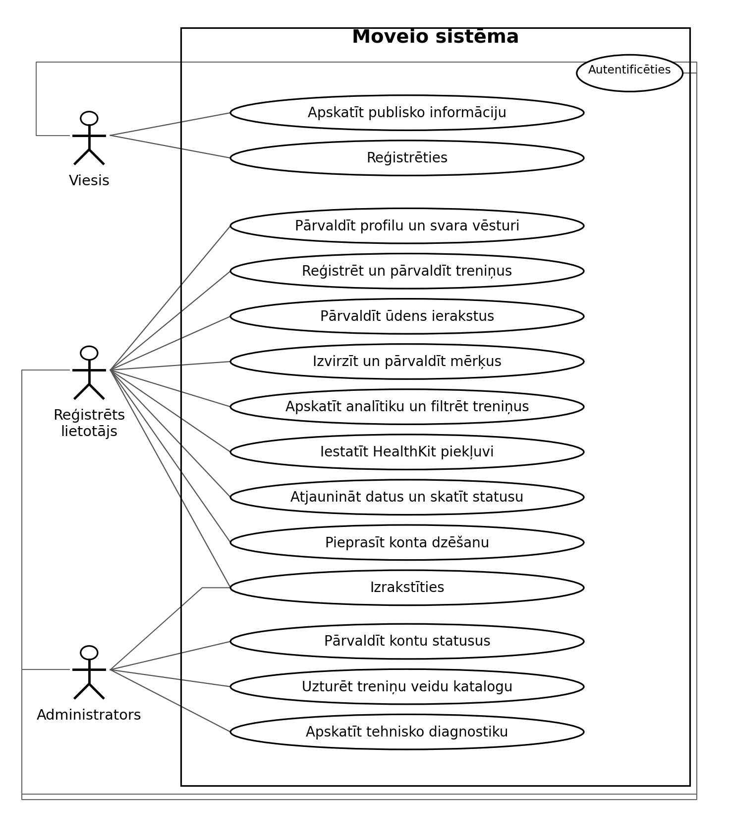
1. att. Moveio cilvēku lietotāju lietošanas gadījumi
1. pielikuma turpinājums
2. attēls papildina cilvēku darbību kopskatu ar ārējo integrāciju. HealthKit var ierosināt automātisku importu, kad pieejamas izmaiņas; lietotājs var pieprasīt datu atjaunināšanu un apskatīt rezultātu. Apple Watch ir mērījumu ieguves ierīce aiz HealthKit un nav cilvēku loma.
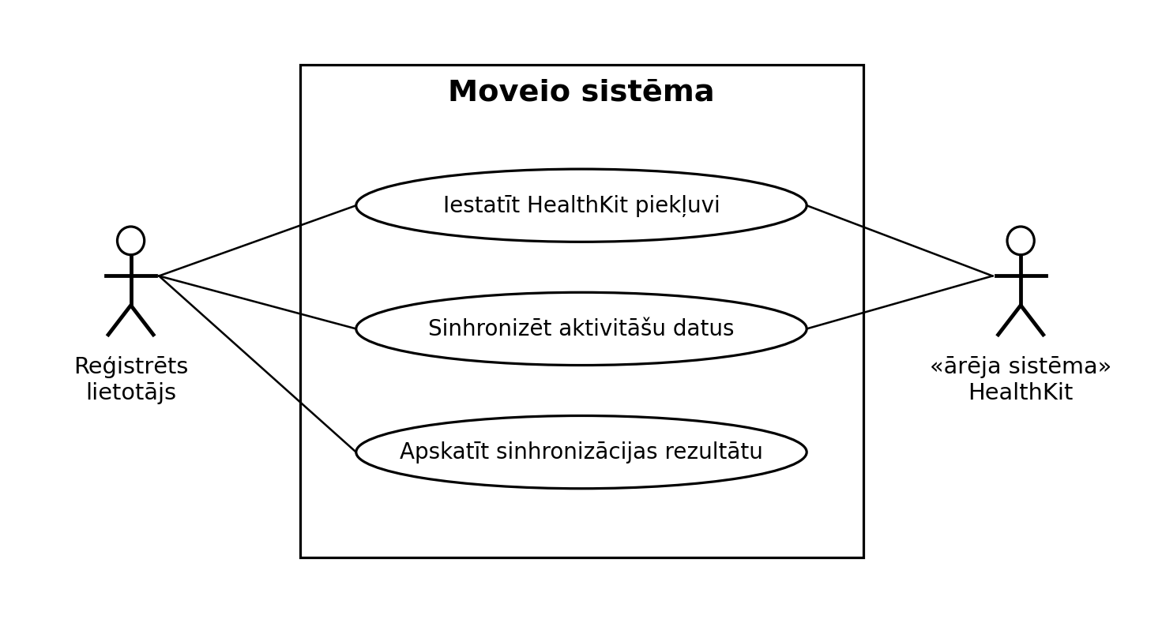
2. att. HealthKit integrācijas lietošanas gadījumi
Saites rāda dalību lietošanas gadījumā, nevis darbību izpildes secību. Ierakstu pārbaude, transakcijas un turpinājuma marķiera glabāšana diagrammā nav atsevišķi lietošanas gadījumi. Sinhronizācijas priekšnosacījumi un kļūdas aprakstītas 1.1.2. un 1.2.2. apakšsadaļā.

2. pielikums

Moveio UML klašu diagramma
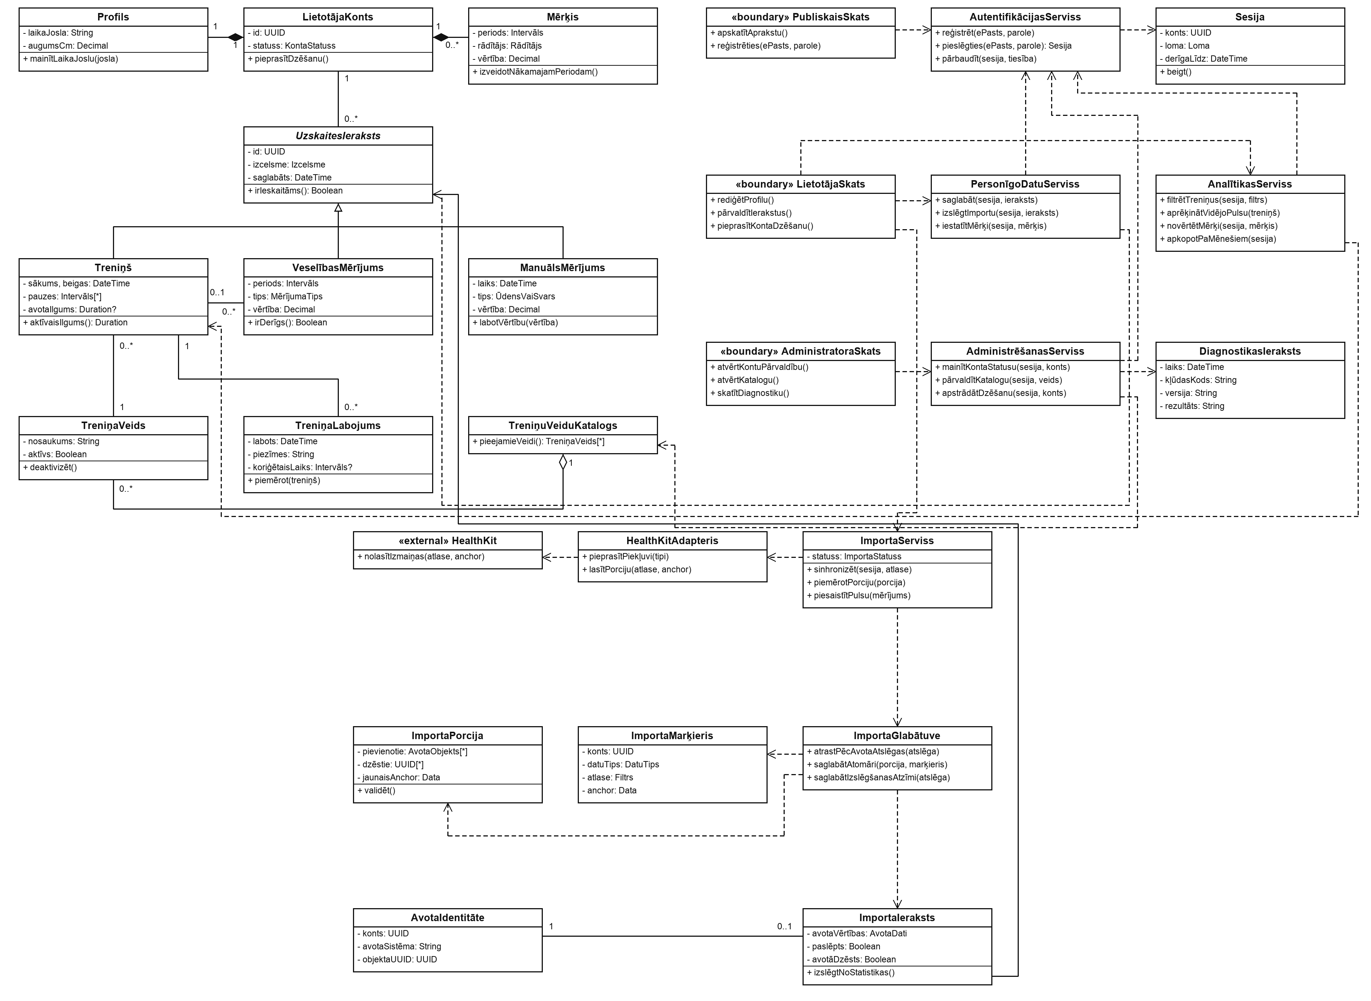
3. att. Moveio pilnā UML klašu diagramma

